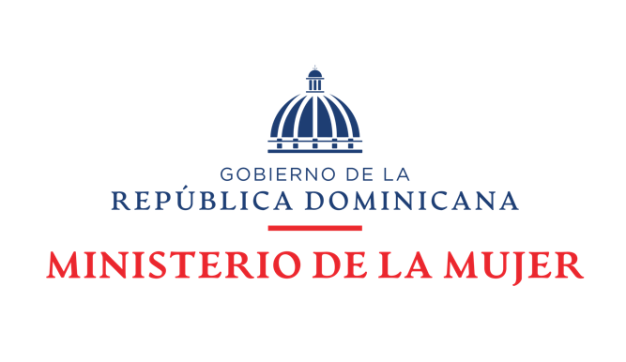
Transparencia, Acceso a la Información Pública.
En la Oficina de Acceso a la Información en el periodo de ENERO – NOVIEMBRE 2022. Se atendieron 119 solicitudes de información, de las cuales fueron requerida por Femenina 64 y Masculino 55, estaban compuestas por investigadoras-os femeninas y masculinos, que solicitaron información sobre el Ministerio de la Mujer en torno a su función, origen, servicios sociales que ofrece, nómina y presupuesto. Solicitudes OAI Enero Noviembre 2022
En el mes | EN | FEB | MAR | ABR | MAY | JUN | JUL | AGOS | SEPT | OCT | NOV | TOTAL
Femeninas | 6 | 8 | 7 | 4 | 5 | 5 | 6 | 7 | 9 | 3 | 4 | 64
Masculinos | 3 | 3 | 4 | 6 | 3 | 2 | 8 | 5 | 4 | 7 | 10 | 55
Total | 9 | 11 | 11 | 10 | 8 | 7 | 14 | 12 | 13 | 10 | 14 | 119

El 100% de las solicitudes equivalen a 119 atenciones, estas fueron atendidas dentro de un plazo de quince (15) días hábiles. Atendiendo a los plazos establecido en la Ley 200-04 de Libre Acceso a la Información.
Las consultas de información fueron solicitadas por investigadores, profesionales de diferentes áreas, estudiantes universitarios, estudiantes de bachillerato y público en general. Estas solicitudes de información se realizaron de manera personal en la institución, a través del Portal Web, a través del SAIP, correo electrónico, correspondencias físicas, 311 y otras.
Estadísticas de Solicitudes Recibidas OAI ENERO – NOVIEMBRE 2022
 |  |  |  |  | Respuesta
 |  |  | Resueltas |  | Prorrogas
Medio de solicitud | Recibidas | Pendientes |  | <1 5 días |  | <10 días
Física | 20 | 0 |  | 20 |  | 0
SAIP | 36 | 1 |  | 35 |  | 0
Electrónica | 30 | 0 |  | 30 |  | 0
311 | 6 | 0 |  | 6 |  | 0
Tel | 27 | 0 |  | 27 |  | 0
Total | 119 | 1 |  | 118 |  | 0

Resultados de sistemas de gestión de Quejas, Reclamos, y Sugerencias 311 Enero - Noviembre en tiempo calculados en días.
Mes | Resueltas | Pendientes | Tiempos de repuesta en días
Enero | 0 | 0
Febrero | 0 | 0
Marzo | 0 | 0
Abril | 0 | 0
Mayo | 0 | 0
Junio | 1 | 0 | 1 día
Julio | 0 | 0
Agosto | 1 | 0 | 1 día
Septiembre | 4 | 0 | 5 día
Octubre | 0 | 0
Noviembre | 0 | 0
Total | 6 | 0

En la evaluación realizadas al portal de transparencia del Ministerio de la Mujer, por la Direccion General de Ética e Integridad Gubernamental (DIGEIG) en los meses Enero - Septiembre, para medir el cumplimiento de la ley 200-04, se obtuvieron las siguientes calificaciones:
Mes | Puntuación
Enero | 98.5
Febrero | 98.5
Marzo | 94.9
Abril | 91.5
Mayo | 92
Junio | 89.1
Julio | 87.75
Agosto | 96
Septiembre | 97
Los meses de octubre, noviembre y diciembre del presente año no han sido evaluados por la DIGEIG, por esa razón no se cuenta con los resultados correspondientes a esos meses.

Francisco R. Suero Frias. Enc. Oficina de Libre Acceso a la Información Pública.

